Министерство промышленности и торговли Российской Федерации
ФЕДЕРАЛЬНОЕ ГОСУДАРСТВЕННОЕ УНИТАРНОЕ ПРЕДПРИЯТИЕ
«КРЫЛОВСКИЙ ГОСУДАРСТВЕННЫЙ НАУЧНЫЙ ЦЕНТР»
(ФГУП «КРЫЛОВСКИЙ ГОСУДАРСТВЕННЫЙ НАУЧНЫЙ ЦЕНТР»)

ПРОГРАММА ПЕРЕСЧЕТА ЭЛЕКТРИЧЕСКОГО ПОЛЯ
REF

Руководство пользователя

Санкт-Петербург
2022

Содержание

1 Назначение, область применения и основные технические характеристики программы 3
2 Главное окно программы 3
3 Файл 6
4 Параметры 7
5 Измерения 7
5.1 Файл данных 8
5.2 Электромера (К-719) 9
5.3 Редактировать 11
6 Среда 13
7 Источники 15
7.1 Стандартная форма 15
7.2 Произвольная форма 17
8 Линии пересчета 18
8.1 Стандартная форма 18
8.2 Произвольная форма 20
9 Пересчет 21
10 Результаты 21
11 О программе 24

1 Назначение, область применения и основные технические характеристики программы
Программа REF (recount electric field) предназначена для определения характеристик стационарного электрического поля (ЭП) в условиях, отличных от условий измерений. Рассматривается ЭП объекта, находящегося в морской среде. Программа позволяет определять ЭП на глубине, отличной от глубины измерений, и производить расчеты ЭП при параметрах среды, отличных от параметров, при которых выполнялись измерения (глубина места и удельная электрическая проводимость грунта).
В дальнейшем определение ЭП в условиях, отличных от условий измерений, называется пересчетом ЭП. Необходимость пересчета ЭП возникает, например, при сдаточных испытаниях, когда условия измерений (глубина измерений или характеристики стенда) отличаются от условий, в которых нормируется величина ЭП корабля.
Пересчет ЭП включает:
- пересчет на дальние расстояния (в сторону от источников) и пересчет на ближние расстояния (в сторону источников);
- пересчет при изменении параметров среды, к которым относится глубина места и удельная электрическая проводимость грунта, в частности рассматривается пересчет в условиях отсутствия грунта и в условиях безграничной среды.
Программа пересчета ЭП предназначена для определения поля при той же электрической проводимости воды, при которой производились измерения ЭП.
Программа пересчета предназначена для пересчета потенциала ЭП по данным ходовых измерений. При этом результатами измерений ЭП на ходу являются значения потенциала ЭП на отдельных горизонтальных прямых, т.е. в виде проходных характеристик ЭП.
Программа предназначена для работы в операционной системе Windows. Для установки программы требуется 1Мб свободного места на диске. Требуется активация лицензии.

2 Главное окно программы
Вид главного окна программы REF приведен на рисунке 2.1.

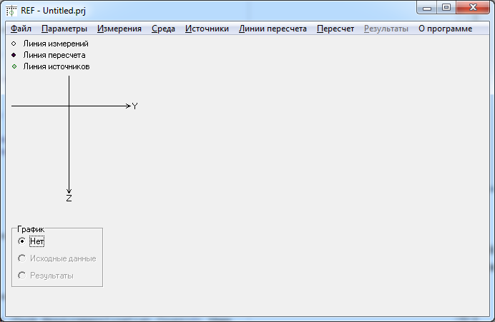
Рисунок 2.1 – Главное окно программы REF

Рабочая область главного окна программы REF состоит из двух частей. В левой части располагается схема линий измерений, линий пересчета и линий источников. Схема линий представляет собой проекцию указанных линий на плоскость YOZ. Над схемой приведены обозначения линий: черная окружность – линии измерений, черный круг – линии пересчета, а зеленая окружность – линии эквивалентных источников. Под схемой в блоке График находятся опции для отображения графиков измерений или результатов пересчета: Нет – графики не выводятся, Исходные данные – отображаются данные измерений, Результаты– отображаются результаты пересчета.
Правая часть окна предназначена для вывода графиков значений потенциала ЭП для данных измерений (исходных данных) или результатов пересчета. Графики исходных данных доступны для просмотра после ввода исходных данных, а графики результатов пересчета соответственно после выполнения пересчета. График значений ЭП на линии измерений или пересчета выводится для выбранной линии. Выбор линии производится на схеме линий с помощью мыши. Выбранная линия отмечается красным цветом и под схемой линий выводятся ее координаты Y и Z. На рисунке 2.2 приведен пример окна программы с графиком исходных данных для выбранной линии измерений (проходной характеристики) Y=-10, Z=1. По оси абсцисс отложены значения координаты Х в метрах, при этом Х=0 соответствует середине длины базы измерений. По оси ординат отложены значения потенциала в мВ. Под графиком приводятся минимальное значение потенциала на линии Umin, максимальное значение потенциала на линии Umax и максимальная разность потенциалов на линии .
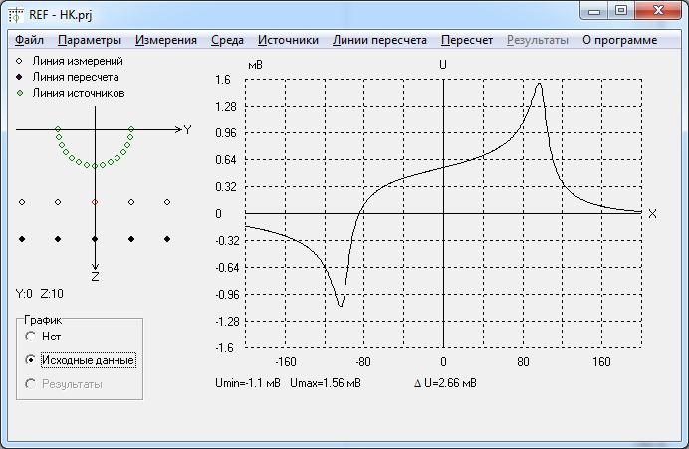
Рисунок 2.2 – Главное окно программы REF c графиком данных измерений
Программа включает следующие пункты меню:
- Файл. Стандартные операции для работы с файлами, в том числе чтение исходных данных и сохранение результатов пересчета:
- Файл /Новый. Решение новой задачи.
- Файл /Открыть. Чтение файла проекта.
- Файл /Открыть последние. Чтение файла проекта.
- Файл /Сохранить. Сохранение файла проекта.
- Файл /Сохранить как. Сохранение файла проекта с заданным именем.
- Файл /Сохранить результаты. Сохранение результатов пересчета.
- Файл /Сохранить результаты как. Сохранение результатов пересчета в файле с заданным именем.
- Файл /Выход. Завершение работы программы.
- Параметры. Задание параметров программы.
- Измерения. Ввод и редактирование данных измерений.
- Среда. Задание условий среды измерений и пересчета: глубина места, электрические проводимости воды и грунты, условия безграничной среды.
- Источники. Задание эквивалентных источников.
- Источники / Стандартная форма. Задание эквивалентных источников в стандартной форме .
- Источники / Произвольная форма. Задание эквивалентных источников в произвольной форме.
- Линии пересчета. Задание линий пересчета:
- Линии пересчета / Стандартная форма. Задание линий пересчета в стандартной форме (на плоскостях).
- Линии пересчета / Произвольная форма. Задание линий пересчета в произвольной форме.
- Пересчет. Выполнение пересчета.
- Результаты. Вывод результатов пересчета.
- О программе. Вывод информации о программе и лицензии.

3 Файл
Введенные в программу REF исходные данные и условия для пересчета могут быть сохранены в файле проекта. Для сохранения данных используется пункт меню Файл /Сохранить как. При вызове этого пункта меню появляется диалоговое окно, в котором задается имя файла проекта. По умолчанию файл проекта имеет расширение .prj. При использовании пункта меню Файл / Сохранить проект автоматически сохраняется в файле с именем, соответствующим текущему проекту. Файл проекта содержит все необходимые для пересчета данные: данные измерений ЭП, характеристики среды измерений и пересчета, координаты нулевого электрода, параметры эквивалентных источников, координаты линий пересчета. Данные измерений сохранены в файле проекта в стандартизованном виде с числом точек на линии равном степени двойки. Результаты пересчета файл проекта не содержит.
Для открытия файла проекта используется пункт меню Файл /Открыть. Пункт меню Файл / Открыть последние позволяет выбрать файл проекта из списка 4 последних.
После выполнения пересчета результаты перечета могут быть сохранены в текстовом файле. Для сохранения данных используется пункт меню Файл / Сохранить результаты как. При вызове этого пункта меню появляется диалоговое окно, в котором задается имя файла. По умолчанию файл проекта имеет расширение res. При использовании пункта меню Файл / Сохранить результаты результаты автоматически сохраняется в файле с именем, соответствующим текущему проекту.
Пункт меню Файл /Новый запускает новый пустой проект.
Пункт меню Файл /Выход завершает работу программы. При необходимости данные проекта и результаты пересчета должны быть сохранены до выхода из программы.

4 Параметры
Параметром программы является тип объекта: подводная лодка или надводный корабль.
Для задания параметров вызывается пункт меню Параметры. Появляется диалоговое окно Параметры (рисунок 4.1). По умолчанию полагается, что объектом является подводная лодка.
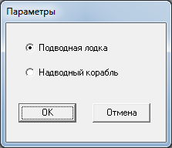
Рисунок 4.1 –Окно параметров

5 Измерения
Пункт меню измерения предназначен для ввода и редактирования данных измерений. Данные измерений потенциала ЭП содержаться в текстовом файле.
В программе REF предусмотрено два пути ввода данных измерений:
- данные получены с помощью измерительной аппаратуры, разработанной «НИИ Электромера» К-719 (пункт меню Электромера (К-719)),
- данные получены другой аппаратурой и форматируются оператором к заданному формату файла входных данных (пункт меню Файл данных).

5.1 Файл данных
Число точек измерений может быть произвольным, однако сами точки измерений должны быть распределены по линии измерений равномерно и одинаково по всем проходным характеристикам. Каждая проходная характеристика задается столбцом из координат Y и Z линии измерений (в метрах) и самих измеренных значений потенциала (в вольтах).
Данные измерений представляются в текстовом файле следующего формата. В первой строке задается число точек проходной характеристики, во второй строке – количество проходных характеристик. Далее следует блок линий измерений. В третьей строке задаются значения координат Y всех линий измерений. В четвертой строке в соответствующем порядке задаются координаты Z линий измерений, которые могут быть только положительным числом. В последующих строках задаются данные измерений во всех точках в порядке возрастания координаты X, при этом в каждой строке приводятся значения потенциала для одинаковой координаты X.
Структура блока линий измерений с M проходными характеристиками, содержащими по N точек измерений имеет следующий вид:
Координата_Y_1 Координата_Y_2 … Координата_Y_M
Координата_Z_1 Координата_Z_1 … Координата_Z_M
Значение_U_1_1 Значение_U_2_1 … Значение_U_M_1
…
Значение_U_1_N Значение_U_2_N … Значение_U_M_N

Вышеуказанные данные представляются значениями вещественного типа и разделяются пробелами.
Для чтения файла данных измерений вызывается пункт меню Файл данных. Появляется стандартное диалоговое окно для открытия файла. По умолчанию полагается, что файл данных имеет расширение .dat.
При успешном чтении файла данных появляется окно Измерения для ввода дополнительных параметров измерений (рисунок 5.1). Задается длина базы измерений (в метрах) и координаты нулевого электрода (в метрах). Опция Игнорировать нулевой электрод предназначена для режима решения тестовых задач, при обработке данных измерений следует указывать координаты нулевого электрода.

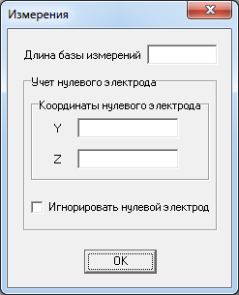
Рисунок 5.1 – Окно программы для ввода данных при вводе измерений из текстового файла
После закрытия окна Измерения на схеме линий главного окна программы отображаются линии измерений, становится доступным просмотр графика линий измерений.
При неверном формате файла исходных данных появляется сообщение об ошибке с указанием номера некорректной строки в файле данных измерений.

5.2 Электромера (К-719)
Файлы данных измерений формируются в программе, входящей в состав аппаратуры К-719.
Для чтения файла данных измерений вызывается пункт меню Электромера (К-719). Появляется стандартное диалоговое окно для открытия файла. По умолчанию полагается, что файл данных имеет расширение .txt. После выбора файла появляется диалоговое окно Данные электромеры (рисунок 5.2).

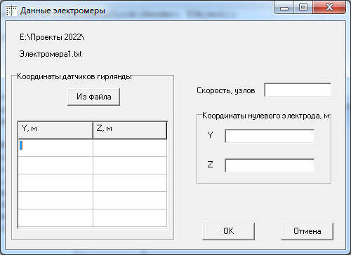
Рисунок 5.2 – Окно программы для ввода данных при измерениях аппаратурой К-719
В верхней части окна указан файл, из которого загрузились данные измерений потенциала.
В блоке Координаты датчиков гирлянды необходимо ввести координаты датчиков гирлянды. Координаты задаются в метрах.
Координаты могут вводится в таблице координат (строки с координатами Y и Z) или считываться из файла (кнопка Из файла). Последовательность задания координат датчиков (в файле или таблице) должна соответсвовать столбцам файла измерений.
Файл координат датчиков имеет следующий формат. Число строк соответсвует числу датчиков гирлянды. В каждой строке содержится координата Y и координата Z датчика. Пример текстового файла приведен ниже.
30 5
30 10
30 15
30 20
30 25
При вводе координат из файла они отображаются в таблице координат, (рисунок 5.3).
Также в окне Данные электромеры задается задать скорость объекта (в узлах) во время измерений и координаты нулевого электрода (в метрах). Пример приведен на рисунке 5.3.

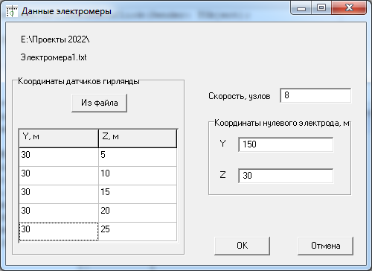
Рисунок 5.3 – Окно программы для ввода данных при измерениях аппаратурой К-719 с исходными данными
После ввода данных и нажатия кнопки ОК линии измерений отобразятся в главном окне программы пересчета.
При необходимости добавить данные измерений из другого файла процедура повторяется. В поле Скорость, узлов и Координаты нулевого электрода, м для второго и последующих файлов автоматически задается значение, введенное для первого файла, его редактирование не требуется.
При чтении файла посредством пункта меню Электромера (К-719). данные на линиях измерений добавляются к ранее введенным. Для нового ввода данных «с нуля» необходимо удалить ранее введенные линии измерений (пункт меню Измерения/Удалить все измерения).

5.3 Редактировать
Редактирование предназначено для корректировки данных измерений в случае неудовлетворительных исходных данных. Редактирование применяется по результатам анализа графиков потенциала в случаях когда:
- датчик признан нерабочим,
- наблюдается значительное постоянное смещение «нуля» потенциала,
- наблюдается значительная помеха на краях длины базы измерений.
Также возможно редактирование параметров, некорректно введенных ранее в окнах Данные электромеры (пункт меню Измерения/Электромера (К-719) или Измерения (пункт меню Измерения/ Файл данных).
Пункт меню Редактировать становится активным после чтения файла проекта (пункт меню Файл /Открыть) или после чтения файлов данных измерений (пункт меню Измерения/Электромера (К-719) или Измерения/ Файл данных).
Для редактирования данных измерений вызывается пункт меню Редактировать Появляется диалоговое окно Редактирование измерений (Рисунок 5.4).
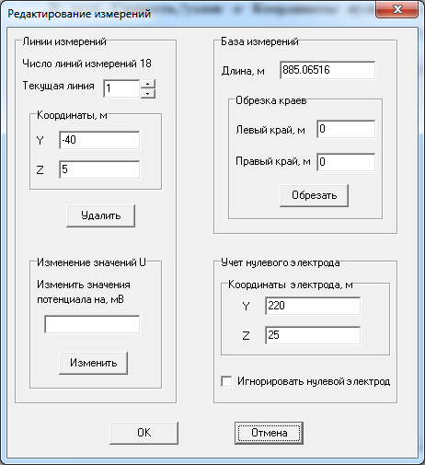
Рисунок 5.4 – Окно редактирования данных измерений

В блоке Линии измерений указано число линий измерений. В поле текущая линия выбирается линия, подлежащая редактированию.
В блоке Координаты редактируются координаты Y и Z текущей линии. Координата Z может иметь только положительные значения.
Кнопка Удалить позволяет удалить линию измерений с некорректными данными (нерабочий датчик).
В блоке Изменение значения U производится корректировка постоянного смещения U (ухода нуля). Задается величина (в милливольтах), на которую необходимо сместить потенциал, указанная величина может быть как положительной, так и отрицательной. При нажатии кнопки Изменить указанная величина добавляется к значению потенциала на текущей линии.
В блоке База измерений в окне Длина можно изменить длину базы измерений, если она была неверно введена ранее, при этом число точек измерений не меняется.
В блоке Обрезка краев производится удаление части измерений по краям базы измерений (например, при достаточно большой длине базы измерений и большой помехе на краях). Задается длина удаляемой части (в метрах) с левого и правого края. При нажатии кнопки Обрезать происходит обрезание всех проходных характеристик на указанные величины. Длина базы измерений при этом соответственно уменьшается.
В блоке Учет нулевого электрода производится редактирование значений координат Y и Z, если они были неверно введены ранее. Также параметры блока учет нулевого электрода, в том числе выбор опции Игнорировать нулевой электрод, могут редактироваться при решении тестовых задач.
Кнопка Отмена позволяет закрыть окно без внесения изменений в данные измерений. Кнопка ОК вносит выполненные изменения в исходные данные и закрывает окно.

6 Среда
Для задания свойств среды используется пункт меню Среда. Появляется диалоговое окно Среда (рисунок 6.1).
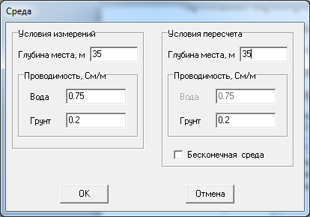
Рисунок 6.1 – Окно программы для задания среды измерений
В блоке Условия измерений задаются параметры среды измерений:
- глубина места (грунта), в метрах,
-электрическая проводимость воды, в См/м,
-электрическая проводимость грунта, в См/м.
В блоке Условия пересчета задаются параметры среды, в которую выполняется пересчет:
- глубина места (грунта), в метрах,
-электрическая проводимость грунта, в См/м.
Программа производит пересчет при неизменной проводимости воды, т.е. электрическая проводимость воды в среде пересчета равна проводимости воды в среде измерений.
При выборе опции Бесконечная среда другие параметры среды пересчета становятся неактивными (рисунок 6.2).

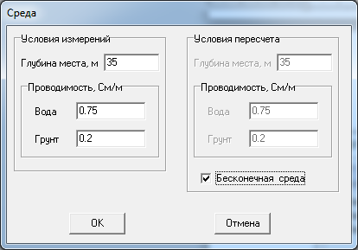
Рисунок 6.2 – Окно задания среды при пересчете в бесконечную среду.

7 Источники
Для задания параметров эквивалентных источников используется пункты меню Источники / Стандартная форма или Источники / Произвольная форма. Рекомендуется использовать стандартную форму задания эквивалентных источников. Задание линий источников в произвольной форме используется в том случае, когда сечение объекта существенно отличается от эллипса или когда требуется задание поверхности эквивалентных источников точно по контурам корабля. Координаты Y и Z линии источников в этом случае определяет сам пользователь.

7.1 Стандартная форма
Если задана опция Подводная лодка, то при выборе пункта меню Источники / Стандартная форма появляется окно Эквивалентные источники для ПЛ (рисунок 7.1). Если в проекте уже заданы линии эквивалентных источников, то в окне рисунка 7.1 или 7.2 отображаются соответствующие значения.

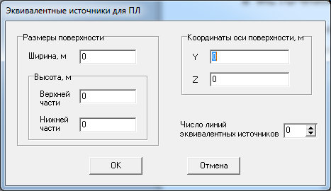
Рисунок 7.1 – Окно задания источников для ПЛ.

В блоке Координаты оси поверхности задаются координаты Y и Z (в метрах) оси охватывающей поверхности эквивалентных источников. Координата Z должна быть больше нуля.
В блоке Размеры поверхности задаются размеры охватывающей поверхности, на которой распределены эквивалентные источники ЭП:
- ширина (в метрах), соответствует ширине ПЛ,
-высота верхней и нижней части (в метрах), относительно координаты Z оси поверхности. Суммарно верхняя и нижняя часть равны высоте ПЛ. Значение высоты верхней части должно быть меньше значения координаты Z.
В поле Число линий эквивалентных источников указывается число от 1 до 100. Рекомендуемое значение равно 16.
Если задана опция Надводный корабль, то при выборе пункта меню Источники / Стандартная форма появляется окно Эквивалентные источники для НК (рисунок 7.2).
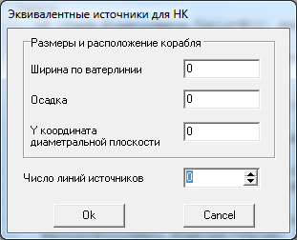
Рисунок 7.2 – Окно задания источников для НК.

Поверхность эквивалентных источников задается по параметрам, указанным в блоке Размеры и расположение корабля. Ширина по ватерлинии, осадка и Y координата диаметральной плоскости задаются в метрах.
В поле Число линий эквивалентных источников указывается число от 1 до 100. Рекомендуемое значение составляет от 8 до 16.
Для закрытия окна с сохранением изменений используется кнопка OК, без сохранения – кнопка Cancel. После внесения изменений система эквивалентных источников отображается на схеме линий.

7.2 Произвольная форма
При выборе пункта меню Источники / Произвольная форма появляется окно Линии источников в произвольной форме (рисунок 7.3). Если в проекте уже заданы линии эквивалентных источников, то в окне рисунка 7.3 отображаются соответствующие значения.

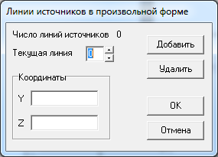
Рисунок 7.3 – Окно задания линий источников в произвольной форме.

Добавление линии источников производится с кнопкой Добавить. При этом увеличивается на единицу поле Число линий источников. В блоке Координаты вводятся координаты Y и Z источников. Координата Z должна быть больше нуля.
Выбор линии источников, подлежащей редактированию или удалению, осуществляется в поле Текущая линия. Для текущей линии отображаются её координаты. Координаты линии возможно изменить. Удаление текущей линии производится кнопкой Удалить.
Для закрытия окна с сохранением изменений используется кнопка OК, без сохранения – кнопка Cancel. После внесения изменений система эквивалентных источников отображается на схеме линий.

8 Линии пересчета
Для задания линий пересчета используется пункты меню Линии пересчета / Стандартная форма или Линии пересчета / Произвольная форма. Стандартная форма линий пересчета предполагает
- для НК пересчет на часть горизонтальной плоскости,
- для ПЛ пересчет на 2 горизонтальные и 2 вертикальные плоскости, расположенные вокруг ПЛ.
Рекомендуется использовать стандартную форму задания линий пересчета. Задание линий пересчета в произвольной форме используется в том случае, когда условия пересчета не позволяют использовать стандартную форму. Координаты Y и Z линии пересчета в этом случае определяет сам пользователь.

8.1 Стандартная форма
Если задана опция Подводная лодка, то при выборе пункта меню Линии пересчета / Стандартная форма появляется окно Линии пересчета для ПЛ (рисунок 8.1). Если в проекте уже заданы линии пересчета, то в окне рисунка 8.1 или 8.2 отображаются соответствующие значения.

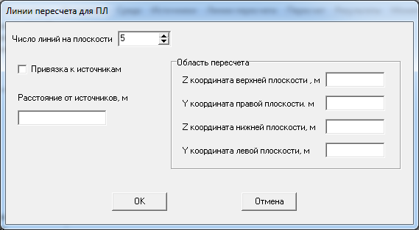
Рисунок 8.1 – Окно задания линий пересчета для ПЛ.
Для ПЛ линии пересчета располагаются на 4 плоскостях. В блоке Область пересчета задаются соответствующие координаты этих плоскостей (в метрах). ПЛ располагается внутри задаваемого прямоугольника и плоскости пересчета не должны пересекать поверхность эквивалентных источников.
Опция Привязка к источникам позволяет автоматически задать плоскости пересчета на заданном расстоянии от эквивалентных источников. При этом расстояние отсчитывается от крайних (снизу, сверху, слева, справа) линий источников. При выборе опции Привязка к источникам блок Область пересчета становиться неактивным и задается поле Расстояние от источников (в метрах).
В обоих случаях также задается Число линий на плоскости.
Следует отметить, что при задании линий пересчета с отрицательной координатой Z, требуется установить в окне Среда опцию Бесконечная среда.
Если задана опция Надводный корабль, то при выборе пункта меню Линии пересчета / Стандартная форма появляется окно Линии пересчета для НК (рисунок 8.2).
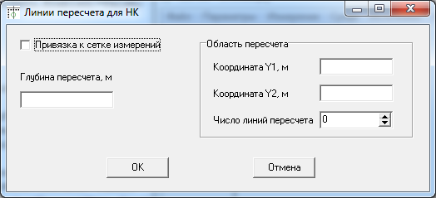
Рисунок 8.2 – Окно задания линий пересчета для НК.
Для НК линии пересчета располагаются на одной горизонтальной плоскости. В поле Глубина пересчета задается координата Z этой плоскости. Участок плоскости пересчета ограничивается по координате Y слева и справа, соответственно в блоке Область пересчета задаются координаты Y1 и Y2 (в метрах). Также задается Число линий пересчета. Плоскость пересчета не должна пересекать поверхность эквивалентных источников (глубина пересчета больше осадки НК).
Опция Привязка к сетке измерений позволяет автоматически задать сетку пересчета на заданной глубине эквивалентную сетке измерений. При этом число и расположение линий пересчета по координате Y совпадает с числом и расположением линий измерений, меняется только глубина. При выборе опции Привязка к сетке измерений блок Область пересчета становиться неактивным и задается только глубина пересчета.
Следует отметить, что при задании глубины пересчета большей, чем глубина места измерений, требуется установить в окне Среда опцию Бесконечная среда.
Для закрытия окна с сохранением изменений используется кнопка OК, без сохранения – кнопка Cancel. После внесения изменений система эквивалентных источников отображается на схеме линий.

8.2 Произвольная форма
Для задания линий пересчета в произвольной форме вызывается пункт меню Линии пересчета / Произвольная форма. Появляется окно Линии источников в произвольной форме (рисунок 8.3). Если в проекте уже заданы линии пересчета, то в окне рисунка 8.3 отображаются соответствующие значения.

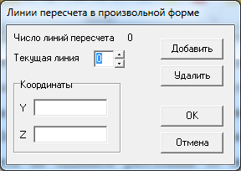
Рисунок 8.3 – Окно задания линий пересчета в произвольной форме.

Добавление линии пересчета производится с кнопкой Добавить. При этом увеличивается на единицу поле Число линий пересчета. В блоке Координаты вводятся координаты Y и Z линии пересчета.
Выбор линии пересчета, подлежащей редактированию или удалению, осуществляется в поле Текущая линия. Для текущей линии отображаются её координаты. Координаты линии возможно изменить. Удаление текущей линии производится кнопкой Удалить.
Следует отметить, что при задании линий пересчета с отрицательной координатой Z или при задании глубины пересчета большей, чем глубина места измерений, требуется установить в окне Среда опцию Бесконечная среда.
Для закрытия окна с сохранением изменений используется кнопка OК, без сохранения – кнопка Cancel. После внесения изменений система эквивалентных источников отображается на схеме линий.

9 Пересчет
После ввода данных измерений ЭП, задания характеристик среды измерений и пересчета, задания эквивалентных источников поля и задания линий пересчета производится пересчет ЭП.
Для выполнения пересчета вызывается пункт меню Пересчет.
После завершения расчетов становиться доступным пункт меню Результаты.

10 Результаты
Для просмотра результатов пересчета вызывается пункт меню Результаты. Если задана опция Подводная лодка и была использована стандартная форма задания линий пересчета, то появляется окно Результаты по плоскостям пересчета (рисунок 10.1).
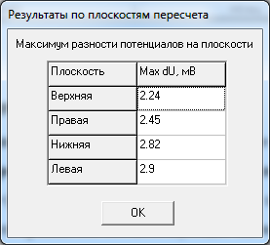
Рисунок 10.1 – Окно результатов пересчета для ПЛ.

Если задана опция Надводный корабль или была использована произвольная форма задания линий пересчета, то появляется окно Результаты пересчета (рисунок 10.2), в котором приводится максимальная разность потенциала по всем точкам пересчета:
- для НК и стандартной формы задания линий пересчета – это соответственно значение на плоскости пересчета,
- для произвольной формы задания линий пересчета – это значение по всем произвольно расположенным линиям пересчета.

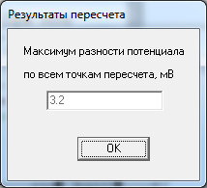
Рисунок 10.2 – Окно результатов пересчета.

Также после завершения расчетов возможен просмотра графика значений потенциала ЭП на линии пересчета. Для этого необходимо выбрать требуемую линию пересчета на схеме линий и опцию Результаты в блоке График главного окна программы REF. В правой части окна отобразиться график пересчитанных значений U(x) для выбранной (текущей) линии пересчета. Под графиком приводятся максимальное значение потенциала на линии Umax, минимальное значение потенциала на линии Umin и максимальная разность потенциалов на линии .
На рисунке 10.3 приведено главное окно программы с результатами пересчета на линии Y=0, Z=15.
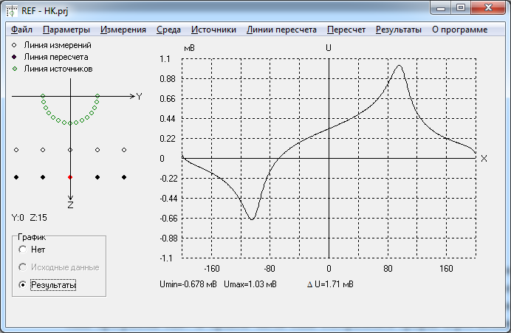
Рисунок 10.3 – Окно с графиком потенциала на линии пересчета.

Пересчет производится также и на линии измерений. Просмотр графика результатов пересчета на линии измерений аналогичен линиям пересчета. Следует отметить, что в случае различия условий измерений и пересчета результаты пересчета на линиях измерений могут существенно отличаются от данных измерений.
Результаты пересчета могут быть сохранены в текстовом файле. Формат файла зависит от параметров задачи. Если задана опция Подводная лодка и была использована стандартная форма задания линий пересчета, то выводятся значения размаха потенциала на 4 плоскостях. В других случаях выводится значение размаха потенциала по плоскости пересчета или произвольной сетке точек пересчета. Также файл результатов содержит значения потенциала в каждой точке пересчета. Точки пересчета следуют в соответствии с линиями пересчета и в порядке возрастания координаты X. Ниже приведены примеры фрагментов файла результатов.
Для НК:
Размах потенциала по всем точкам пересчета
dU=3.2 мВ
Значения потенциала в точках пересчета
X, м Y, м Z, м U, мВ
-200.00 -10.00 15.00 0.028
-199.22 -10.00 15.00 0.019
-198.43 -10.00 15.00 0.010
-197.65 -10.00 15.00 0.002
-196.87 -10.00 15.00 -0.006
-196.09 -10.00 15.00 -0.013
-195.30 -10.00 15.00 -0.019
-194.52 -10.00 15.00 -0.025
-193.74 -10.00 15.00 -0.030
-192.95 -10.00 15.00 -0.034
-192.17 -10.00 15.00 -0.039
-191.39 -10.00 15.00 -0.043
-190.61 -10.00 15.00 -0.047

Для ПЛ:
Значения максимальной разности потенциалов по плоскостям
Верхняя плоскость: dU=2.24 мВ
Правая плоскость: dU=1.45 мВ
Нижняя плоскость: dU=2.82 мВ
Левая плоскость: dU=2.9 мВ
Значения потенциала в точках пересчета
X, м Y, м Z, м U, мВ
-442.53 -13.41 -11.00 -0.025
-440.80 -13.41 -11.00 -0.028
-439.07 -13.41 -11.00 -0.031
-437.34 -13.41 -11.00 -0.034
-435.60 -13.41 -11.00 -0.037
-433.87 -13.41 -11.00 -0.040
-432.14 -13.41 -11.00 -0.042
-430.41 -13.41 -11.00 -0.045
-428.68 -13.41 -11.00 -0.047
-426.94 -13.41 -11.00 -0.050
-425.21 -13.41 -11.00 -0.052
-423.48 -13.41 -11.00 -0.054
-421.75 -13.41 -11.00 -0.056
-420.02 -13.41 -11.00 -0.058
-418.28 -13.41 -11.00 -0.060
-416.55 -13.41 -11.00 -0.062
-414.82 -13.41 -11.00 -0.064
-413.09 -13.41 -11.00 -0.065
-411.36 -13.41 -11.00 -0.067
-409.62 -13.41 -11.00 -0.068
-407.89 -13.41 -11.00 -0.069

11 О программе
Для просмотра информации о программе и дате окончания лицензии вызывается пункт меню О программе. Появляется окно О программе REF (рисунок 11.1).
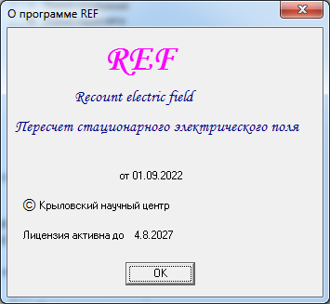
Рисунок 11.1 – Информационное окно программы REF

